Приложение № 1
к документации об аукционе на право
заключения договора купли-продажи
лесных насаждений

Предмет аукциона № 2

Начальная цена предмета аукциона: 1 145 663 руб. 79 коп.
Кадастровый номер: 21:10:000000:6637
Ибресинское лесничество
Кошлоушское участковое лесничество

Номер лесного квартала |  | Номер лесотакса-ционного выдела-делянки | Площадь лесосеки, га | Хозяйство, преобла-дающая порода | Породы | Объем, куб. метров
 |  |  |  |  |  | Деловая |  |  |  | Дрова | Хворост-неликвид | Итого
 |  |  |  |  |  | Круп-ная | Сред-  няя | Мел-  кая | Итого | Дрова | Хворост-неликвид
226 |  | 1(1) | 19,8 | м/л | ель | 5 | 73 | 49 | 127 | 7 | 30 | 164
 |  |  |  |  | береза | 828 | 1 052 | 114 | 1994 | 1185 | 465 | 3 644
 |  |  |  |  | осина | 61 | 13 |  | 74 | 149 | 11 | 234
 |  |  |  |  | липа |  |  |  |  | 203 |  | 203
 |  |  |  |  | ольха черная | 7 | 3 |  | 10 | 17 | 2 | 29
 |  |  |  |  | итого | 901 | 1 141 | 163 | 2205 | 1561 | 508 | 4 274

ПЛАН ЛЕСНОГО УЧАСТКА
Местоположение: Чувашская Республика, Ибресинское лесничество, Кошлоушское участковое лесничество, квартал 226

Вид разрешенного использования: заготовка древесины

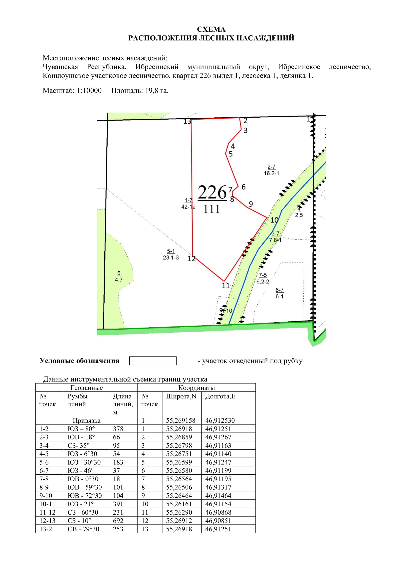

Таксационное описание лесных насаждений,
выставляемых на аукцион на право заключения
договора купли-продажи лесных насаждений
Наименование  участкового лесничества | №  кв. | №  выд. | Площадь,  га | Состав  насаждения | Возраст | Бони-  тет | Общий  запас вырубаемой древесины,  куб.м.
Кошлоушское | 226 | 1 | 19,8 | 10Б+Е+Ос+Олч+Лп | 81 | 1а | 4274

Характеристика лесных насаждений
га

Общая площадь - всего | в том числе
Общая площадь - всего | лесные земли |  |  |  |  | нелесные земли
Общая площадь - всего | покрытые лесной растительностью - всего | в том числе покрытые лесными культурами | лесные питомники, плантации | непокрытые лесной растительностью | итого | дороги | просеки | боло-та | дру-гие | ито-го
19,8 | 19,8 |  |  |  | 19,8

Целевое назначение лесов | Номер квартала (выдела) | Преобладающая порода | Площадь, га/  запас вырубаемой древесины, куб. м | в том числе по группам возраста древостоя, га / куб. м
 |  |  |  | молодняки | средневозрастные | приспевающие | спелые и перестойные
Кошлоушское участковое лесничество
Эксплуатационные леса | 226/1 | береза | 19,8/4274 |  |  |  | 19,8/4274

